常州市新桥高级中学公开课通知单

教研组 | 高中数学组
开课教师 | 邹小丹
课题 | 导数在实际生活中的应用
课型 | 新授课
开课时间 | 2015.4.16
开课地点 | 高二（10）班
评课地点 | 选修教室

常州市新桥高级中学数学教研组
2015 年 4 月 15 日

公开课教学案
导数在实际生活中的应用(1)
1.如图所示,在边长为60 cm的正方形铁皮的四角切去边长相等的小正方形,再把它的边沿虚线折起,做成一个无盖的方底铁皮箱,当箱底边长为多少时,箱子容积最大?最大容积是多少?
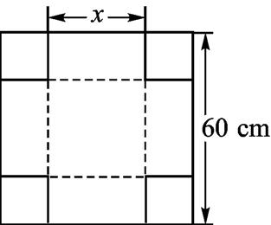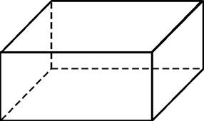

2. 设底为正三棱柱的体积为定值V,那么其表面积最小时,底面边长是多少?

3.如图,在半径为30cm的半圆形(O为圆心)铝皮上截取一块矩形材料ABCD,其中点A,B在直径上,点C,D在圆周上.若将所截得的矩形铝皮ABCD卷成一个以AD为母线的圆柱形罐子的侧面(不计剪裁和拼接损耗),应怎样截取,才能使做出的圆柱形罐子的体积最大?最大体积是多少?
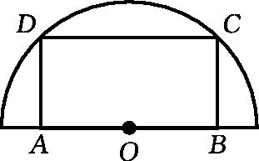(1) 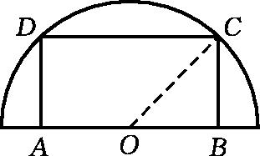(2)

导数在实际生活中的应用(1)作业 姓名__________
1、设有一个容积V一定的铝合金盖的圆柱形铁通,已知单位面积铝合金的价格是铁的3倍,问如何设计使总造价最小?

2、某人在海上以打鱼为生,一天他在如图的A地捕鱼,A离海岸最近点B的距离为6km,点B离家C点10km,如果他划船的速度为3km/h和较快的步行速度6km./h.打完渔后,为了尽快到家,他应在B与C之间哪一点着陆?并求出所用的最少时间。
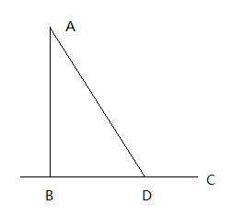

3、请您设计一个帐篷。它下部的形状是高为1m的正六棱柱，上部的形状是侧棱长为3m的正六棱锥（如下图所示）。试问当帐篷的顶点O到底面中心的距离为多少时，帐篷的体积最大？
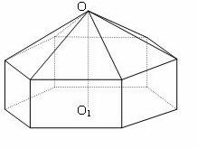

公开课反思
本节课是在学习了导数概念，求道法则之后，利用导数作为研究函数单调性的工具，解决实际问题中最优化的问题。学生能顺利解决问题的基础首先在能正确建模，其次能准确求出定义域，然后是对函数最值研究方法的选择。一般是对较复杂的结构的函数的求导，是对学生综合能力的考查。
例1和例2重点在于建模和定义域的确定，他们的函数类型都是简单的三次函数，引导学生区分二次函数与三次函数不同的求最值方法，二次函数根据对称轴和抛物线开口，可以直接写出单调区间，三次函数求导为二次函数，通过解方程、列表判断单调性，求出最值。让学生通过这两题回顾建模历程以及感悟到导数法是三次函数求最值的基本方法。
通过例1和例2的复习与铺垫作用，本节课的重点在例3。让学生发挥才智、自由发展、相互补充，让课堂充满生机。学生提出了以长度作为自变量和以角度作为自变量的两条主线。在长度作为自变量的方法下，注重解题的规范性步步为营，让学生能解题的全分。本题到根号运算，学生容易产生为难情绪，通过老师的“逼迫”与适时地引导，学生顺利掌握对于难点的处理。对于导函数强调明确的目标：符号，由此对导函数的结构进行变形，方向为成绩和商的结构。通过对函数结构的辨析，引导学生分析优化自变量。培养学生对数学结构认识的整体意识，以及全局考虑的思维方式。在几何型应用题中，角度也是基本量。以角度作为自变量，建立的数学模型与前者相比较的优越性在于没有根号。难点在于极值点解出的角不一定是特殊角，对于列表的书写和对函数的符号判断，教师需要和学生一起探讨，找出随角的增大导函数符号的变化规律。在共同的思考过程中，学生深入思维，扎实掌握方法。
每位组员都对我提出了无论是教态、教法还是教材处理上的宝贵建议。通过此节课，我受益匪浅，我将把他们的建议用于教学实践。

常州市新桥中学公开课综合评价表
教师 邹小丹 学科 数学 时间 2015.04.16
内容 《导数在实际生活中的应用》
班级 高二（10） 上课地点 高二（10） 教室
评课人 | 1 | 2 | 3 | 4 | 5 | 6 | 7 | 8 | 9 | 10
总分 | 95 | 98 | 96 | 97 | 95 | 96 | 96 | 97 | 94 | 95
平均分 | 96
评议记录: (要点)
包立伟: 语言简洁生动，评讲清晰，富有启发性。例题之后可以配上相应的练习巩固，教师在教师巡回，将典型性的错误通过实物投影展示评析。
沈晓敏：学生课堂专注度很高，每个学生聚精会神，并且能及时发表自己的观点，课堂非常顺畅。师生互动、生生互动热烈，课堂生机勃勃。学生在交流和思考中能力得到提升。建议让学生板演，可能会时间好的多一点，但是更容易暴露学生的思维、书写规范、解模能力、计算能力等各方面问题。
陈建：学生的主体地位得到尊重和提升，学生在课堂中为主体的角色，符合新课程的理念。但是学生的参与度还需要提高，有一些学生没有大胆地将自己的想法展现出来。
周燕：学生看图、读图的能力还可以提高。在图形分析时，还可以放得更慢、更细。
黄伟：板书规范、教态情切自然。本节课的的主题是导数在几何型应用题中的应用，把课题作新的调整，主题就更加明确。
闵文静：最后总结将特殊提升化为一般，将数据一般化，成为解决一般化问题的模型。
储岩：本节课设计思路清晰，层层铺垫，详略得当。重点和难点得到突破和解决。但是有一些缺憾，讲练结合都存在欠缺，解题的方法面还不够广，前两个例题不一定要用导数解模，也可以用均值不等式解决。
记录人 储岩

